2022年天水市初中毕业会考（八年级）
地理试卷
考生注意：请将正确答案填涂在答题卡上。全卷满分100分，考试时间为120分钟。
地理部分（50分）
一、选择题：本大题共13小题，每小题2分，共26分。在每小题给出的四个选项中，只有一项是符合题意的。
用西经20°和东经160°经线可以把地球分为东西两个半球。图1为东西半球海陆分布图。读图完成下面小题。
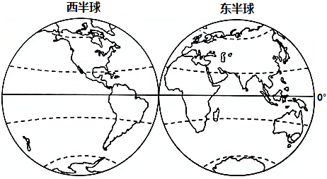
1. 据图可知印度洋全部位于（ ）
A. 东半球 B. 西半球 C. 北半球 D. 南半球
2. 据图判断，下列说法正确的是（ ）
A. 东半球陆地面积大于海洋面积 B. 西半球陆地面积大于海洋面积
C 北半球陆地面积大于海洋面积 D. 东西半球海洋面积均大于陆地
3. 非洲全称阿非利加洲（Africa），意思是“阳光灼热的地方”，也被称为“热带大陆”。据图可知主要是因为（ ）
A. 面积最大的洲，赤道穿过其中部 B. 东西两侧被海洋包围
C. 绝大部分位于南北回归线之间 D. 地域辽阔以高原为主
【答案】1. A 2. D 3. C
【解析】
【1题详解】
读图可知，赤道穿过印度洋，故南北半球都有分布，故CD错误；印度洋全部位于东半球，故B错误，A正确。故选A。
【2题详解】
全球海洋面积约占71%，陆地约占29%。无论任何一个半球海洋面积都大于陆地面积，故ABC错误，D正确。故选D。
【3题详解】
世界上面积最大的大洲是亚洲，故A错误；东西两侧被海洋包围，东侧为印度洋、西侧为大西洋，描述正确，但与题干无关，故B错误；地域辽阔以高原为主，描述正确，但与题干无关，故D错误，绝大部分位于南北回归线之间，为热带地区，故被称为“热带大陆”，故C正确。故选C。
【点睛】全球海洋面积约占71%，陆地约占29%。七大洲按面积大小排序依次为亚洲、非洲、北美洲、南美洲、南极洲、欧洲、大洋洲，四大洋按面积排序依次为太平洋、大西洋、印度洋、北冰洋。
下图为“美国本土地区”简图。读图完成下面小题。
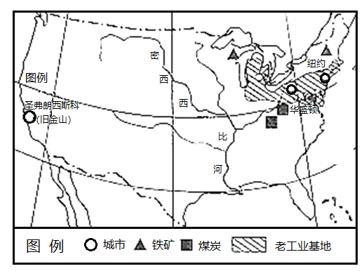
4. 密西西比河是美国最大的河流，该河流（ ）
A. 由低纬流向高纬 B. 沿岸多热带雨林
C. 干流主要流经中央大平原 D. 越往下游河流结冰期越长
5. 美国东北部工业发达，其钢铁工业发展最主要的资源条件是（ ）
A. 充足的水资源 B. 丰富的煤铁资源
C. 丰富的海洋资源 D. 廉价的劳动力资源
【答案】4. C 5. B
【解析】
【4题详解】
密西西比河是美国最大的河流，也是世界第四长河，自北向南注入墨西哥湾。读图可知，密西西比河由高纬度流向低纬度，故A错误；沿途经过亚热带湿润气候和温带大陆性气候，植被为温带落叶阔叶林、温带草原和亚热带常绿阔叶林，故B错误；干流主要流经中央大平原，故C正确；越往下游纬度越低，气温越高，河流结冰期越短，故D错误。故选C。
【5题详解】
美国东北部工业位于五大湖附近，水源充足，靠近海洋有丰富的海洋资源，但并不是钢铁工业发展最主要的资源条件，故AC错误；人口稠密，劳动力丰富但不廉价，故D错误；读图可知，此区域矿产资源丰富，能够为发展钢铁工业主要的原料和燃料，故B正确。故选B。
【点睛】美国本土西临太平洋，东临大西洋，密西西比河是美国的母亲河，其地形分西、中、东三大地形区，西部是高大的落基山，属于科迪勒拉山系，中部是广阔的大平原，东部是低矮的阿巴拉契亚山，美国的农业非常发达，机械化程度很高，农业实现了地区专门化和生产专门化。
2022年2月北京冬奥会成功举办，北京成为奥运史上第一个举办过夏季和冬季奥运会的城市。读北京市气候统计图，完成下面小题。
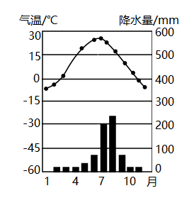
6. 对北京市气候特征描述正确的是（ ）
A. 冬季寒冷干燥，夏季高温多雨 B. 冬季温和多雨，夏季炎热干燥
C. 全年温和湿润 D. 全年高温多雨
7. 从气候角度看，北京冬奥会选择在2月举行是因为（ ）
A. 降水少，便于人们出行 B. 气温低，积雪容易保存
C. 春暖花开北京气候宜人 D. 秋高气爽北京风景如画
【答案】6. A 7. B
【解析】
【6题详解】
读图可知，北京的气候类型为温带季风气候，特点是夏季高温多雨，冬季寒冷干燥，故A正确；冬季温和多雨，夏季炎热干燥是地中海气候的特征，故B错误；全年温和湿润是温带海洋性气候的特征，故C错误；全年高温多雨是热带雨林气候的特征，故D错误。故选A。
【7题详解】
2月份为北京的冬季，不是春暖花开与秋高气爽的季节，故CD错误；读图可知，2月气温低于0℃，积雪容易储存，故B正确；降水少，便于人们出行描述正确，但并不是主要选择在2月份举办冬奥会的原因，故A错误。故选B。
【点睛】北京位于华北平原的西北段，气候为温带季风气候，夏季高温多雨，冬季寒冷干燥。
天水市某校初中学生为了解影响水土流失的因素，同学们进行了水土流失的模拟实验。读图，完成下面小题。
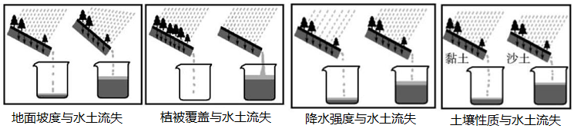
8. 仔细观察模拟实验，以下结论不恰当的是（ ）
A. 地面坡度越大，水土流失越严重 B. 植被覆盖越多，水土流失越严重
C. 降水强度越大，水土流失越严重 D. 土壤越松散，水土流失越严重
9. 我国下列地区中，水土流失比较严重的是（ ）
A. 长江中下游平原农耕区 B. 东北大兴安岭原始森林区
C. 新疆塔里木盆地沙漠区 D. 黄土高原陡坡的耕作区
10. 以下措施对治理水土流失，最有效可行的是（ ）
A. 用大型机械削山填沟 B. 用科技手段减小降水强度
C. 用水泥硬化裸露地表 D. 植树种草提高植被覆盖率
【答案】8. B 9. D 10. D
【解析】
【8题详解】
读图可知 ，地面坡度越大，水流越急，水土流失越严重，A正确。植被覆盖越多，涵养水源能力越大，水土流失越轻，B错误。降水强度越大，水流搬运能力越强，水土流失越严重，C正确。土壤越松散，越容易被侵蚀，水土流失越严重，D正确。根据题意，故选B。
【9题详解】
黄土高原地表光秃裸露、植被稀少，疏松的黄土在缺少植被保护的情况下，很容易引起水土流失。特别是夏季暴雨，泥沙俱下，水土流失尤为严重。该区人口压力大，过度开垦耕地，过度放牧以及本区的煤矿开采对地表植被和土壤的破坏严重，加剧水土流失，黄土高原是我国水土流失最严重的地区，D正确。长江中下游平原农耕区植被茂密，地形平坦，水土流失不严重，A错误。东北大兴安岭原始森林区植被茂密，涵养水源能力大，水土流失不严重，B错误。新疆塔里木盆地沙漠区气候干旱，降水稀少，水土流失不严重，C错误。故选D。
【10题详解】
黄土高原的水土流失治理措施：黄土高原水土流失严重，一方面可以采取植树造林、种草等生物措施，同时，可以采取在缓坡地修建梯田，减缓水流，陡坡地退耕还林还草，在沟谷中修筑拦土坝，拦截坡地流失的表土，打坝淤地等措施。起到涵养水源、保持水土的作用，减轻水土流失。D正确。用大型机械削山填沟、用科技手段减小降水强度、用水泥硬化裸露地表都不能从根本上，最有效的治理水土流失，ABC错误。故选D。
【点睛】，黄土高原主要是盛行风从中亚、蒙古的沙漠和戈壁搬运来的黄土堆积而成的，被称为风神捏就的土地，黄土高原的土壤很肥沃。
下表为2021年甘肃省和全国人口数据统计（不包括港澳台居民）。据此完成下面小题。
区域 | 人口数量 | 人口自然增长率 | 常住人口比2020年净增 | 65岁及以上人口比重
甘肃省 | 2490万 | 1.42‰ | -11万 | 13.05%
全国 | 141260万 | 0.34‰ | 48万 | 14.2%

11. 按照联合国标准，65岁以上人口的比重超过7%即为“老龄化社会”，14%以上为“老龄社会”，超过20%为“超老龄社会”。以下判断正确的是（ ）
A. 甘肃省还没进入老龄化社会 B. 我国还没进入老龄化社会
C. 我国已进入老龄社会 D. 我国和甘肃省均未进入老龄社会
12. 甘肃省2021年人口自然增长率高于全国，但常住人口却减少了，合理的解释是（ ）
A. 人口死亡率上升 B. 新出生人口数量全国最少
C. 人口出生率全国最低 D. 迁出到外地的人口相对较多
【答案】11. C 12. D
【解析】
【11题详解】
读表格可知，甘肃省65岁及以上人口比重达到13.05%，超过7%即为“老龄化社会”，甘肃省早已经进入“老龄化社会”，A错误。全国的65岁及以上人口比重达到14.2%，已经进入“老龄社会”，B错误、C正确。甘肃省65岁及以上人口比重达到13.05%，尚未进入“老龄社会”，全国总体已经进入老龄社会，D错误。故选C。
【12题详解】
甘肃省2021年人口自然增长率高于全国，但常住人口却减少了，合理的解释是甘肃省经济落后，迁出到外地的人口相对较多，年轻劳动力外迁多，D正确。不是因为人口死亡率上升、新出生人口数量全国最少、人口出生率全国最低，ABC错误。故选D。
【点睛】2021年5月11日，第七次全国人口普查结果公布，全国人口共141178万人，与2010年的133972万人相比，增加了7206万人，增长5.38%；年平均增长率为0.53%，比2000年到2010年的年平均增长率0.57%下降0.04个百分点。数据表明，我国人口10年来继续保持低速增长态势。
13. 从保护环境与资源的角度看，下列做法应当提倡的是（ ）
A. 废旧电池随意丢弃 B. 尽量使用一次性餐具
C. 互赠贺卡表达情谊 D. 生活垃圾分类处理
【答案】D
【解析】
【详解】“绿水青山就是金山银山”，从保护环境与资源的角度看，下列做法应当提倡的是生活垃圾分类处理，可以回收利用有用的资源，可以减少环境污染，D正确。废旧废旧电池随意丢弃会造成环境污染，尽量使用一次性餐具、互赠贺卡表达情谊会破坏森林，导致水土流失、土地荒漠化。生物多样性减少等，ABC错误。故选D。
二、综合题：本大题共3小题。共24分。
14. 下图为某地等高线地形图，读图完成下列问题。
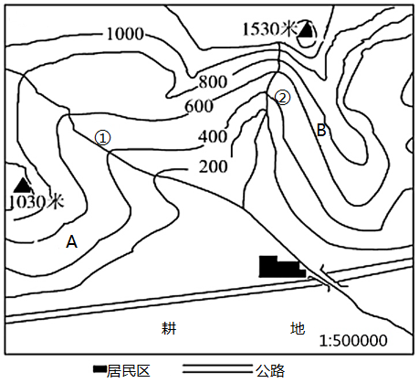
（1）地势指地表高低起伏的总趋势。图示区域内的地势总体_____高_____低。
（2）图中小河①河段和②河段比较，流速较快的是_____河段，理由是_____。
（3）量得图中两座山峰之间的图上距离为5.2厘米，则其实际距离大约是_____千米。
（4）图中甲乙两个居民点中，未来最有可能发育成为城镇是_____居民点，理由是__________（至少写两点，）
【答案】（1） ①. 北 ②. 南
（2） ①. ②河段 ②. ②河段比①河段等高线较密集，坡度陡，流速快。
（3）26 （4） ①. 甲 ②. 地形平坦，水源充足，交通方便（任写两点即可）
【解析】
【分析】本大题以等高线地形图为材料，涉及等高线地形图的判读和聚落形成的条件等相关内容，考查学生掌握课本知识的能力和区域认知的地理素养。
【小问1详解】
读图可知，该地区北部海拔大多大于500米，等高线密集，为山地，南部等高线稀疏，大多低于200米，为平原，区域内的地势总体北高南低。
【小问2详解】
图中小河①河段和②河段比较，流速较快的是②河段，理由是②河段等高线密集，坡度较陡，流速较快。
【小问3详解】
量得图中两座山峰之间的图上距离为5.2厘米，根据图中的比例尺，则它们的实际距离= 5.2×500000厘米 =26千米。
【小问4详解】
图中甲乙两个居民点中，未来最有可能发育成为城镇的是图中甲居民点。理由是甲地等高线稀疏 ，为平原，地形平坦，有河流汇集，水源充足，有公路穿越，交通方便。
15. 利用地图工具获取信息，并进行分析、归纳、判断、描述地理事物的现象和特征，是学习地理的重要途径。阅读埃及示意图，完成下列问题。
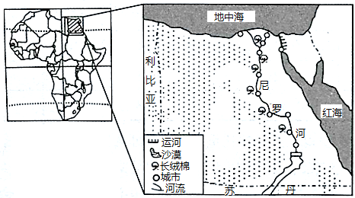
（1）据图可知，埃及位于非洲_____部，它北临_____，南接苏丹，西连利比亚，东临红海，东北部_____运河是亚非两大洲的分界线。
（2）图中用图例符号“”表示长绒棉，用符号“○”表示__________。观察地图可以看出，埃及城市和农业分布极不均匀，主要沿__________分布，这是因为埃及气候__________，沙漠广布，大部分地区不适合人类居住和发展农业。
（3）埃及人的传统服饰是阿拉伯长袍，肥袖宽腰，长垂及地。这种服饰反映了当地的地埋环境是（ ）
A. 有丰富的石油资源 B. 靠近海洋，海风较大
C. 太阳辐射强烈，多风沙 D. 气候湿热，蚊蝇较多
【答案】（1） ①. 东北 ②. 地中海 ③. 苏伊士
（2） ①. 城市 ②. 尼罗河 ③. 干旱 （3）C
【解析】
【分析】本大题以埃及示意图为材料，涉及埃及的地理位置、人口分布、气候和传统服饰等相关内容，考查学生掌握课本知识的能力和区域认知的地理素养。
【小问1详解】
据图可知，埃及位于非洲东北部，它北临地中海，南接苏丹，西连利比亚，东临红海，东北部苏伊士运河是亚非两大洲的分界线，苏伊士运河沟通了红海和地中海，连接了印度洋和大西洋，是重要的国际航道。埃及是中东人口最多的国家，也是非洲人口第二大国。
【小问2详解】
读图可知，图中用图例符号“ ”表示长绒棉，用符号“O”表示城市。观察地图可以看出，埃及城市和农业分布极不均匀，人口90%主要沿尼罗河分布，这是因为埃及气候干旱，沙漠广布，90%的国土是沙漠，水资源缺乏，大部分地区不适合人类居住和发展农业。
【小问3详解】
埃及人的传统服饰是阿拉伯长袍，肥袖宽腰，长垂及地。这是因为该地属于热带沙漠气候，太阳辐射强烈，多风沙，肥袖宽腰，长垂及地比较通风透气，而且有利于阻挡风沙，C正确。跟当地有丰富的石油资源无关，A错误。当地风主要从陆地吹向海洋，B错误。当地气候干旱，蚊蝇少， D错误。故选C。
16. 综合地理位置、自然环境、人文特征的差异，可以把我国划分为四大地理区域。下图为“我国四大地理区域示意图”，读图完成下列问题。
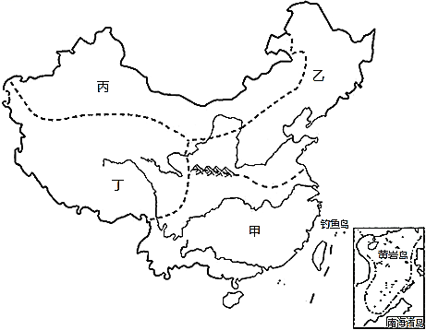
（1）识别并写出图中我国区域名称。甲是__________；丙是__________。
（2）甲、乙两区域以__________（山脉）淮河一线为界，此线约为我国1月0℃等温线和__________nm年降水量线。
（3）从地理位置看，甲、乙两区域临海，丙区域位于__________，距海遥远，气候__________
（4）区域不同，农业生产方式各异，乙、丙两区域中以种植业为主的是__________；甲、丁两区域中以畜牧业为主的是______________。
【答案】（1） ①. 南方地区 ②. 西北地区
（2） ①. 秦岭 ②. 800
（3） ①. 内陆 ②. 干旱
（4） ①. 乙 ②. 丁
【解析】
【分析】本大题以我国四大地理区域示意图为材料，涉及我国四大地理分区的划分以及各区的气候、农业等相关内容，考查学生掌握课本知识的能力和区域认知的地理素养。
小问1详解】
根据区域特征的不同，综合地理位置、自然地理、人文地理的特点，可以把我国划分为四大地理区域，即北方地区、南方地区、西北地区和青藏地区。其中，甲是南方地区，丙是西北地区。
【小问2详解】
甲是南方地区 ，乙是北方地区，秦岭--淮河一线是北方地区和南方地区的分界线。秦岭--淮河一线被我国1月0℃等温线和800nm年降水量线穿越，是我国南北方的分界线，是我国湿润地区和半湿润地区的分界线等。
【小问3详解】
从地理位置看，甲、乙两区域临海，丙西北地区深居内陆，距海遥远，降水稀少，气候干旱，属于温带大陆性气候。
【小问4详解】
区域不同，农业生产方式各异，乙、丙两区域中以种植业为主的是乙北方地区，丙以畜牧业位置；甲、丁两区域中以畜牧业为主的是丁青藏高原地区，海拔高，气温低，以高山草甸为主，热量不足，不适合发展种植业。

